问题1：

在“Wi_Fire”文件中的实验中，实验获得的数据是“振幅”，在振幅图和相位图的建模中，都使用了“振幅”数据。

但是我们实验记录的数据是“信噪比”。

如果使用“信噪比”代替“振幅”，绘制的图形在形状上应该是类似的，但是我认为不合适。

答：修改转化函数，提取振幅或相位数据。

问题2：

在“Wi_Fire”文件中的实验中，用到了“光谱图”。

本实验使用不到光谱图，所以忽略，但是带给我一个启发，通过对比z轴方向上的图片，即原3维图的俯视图。

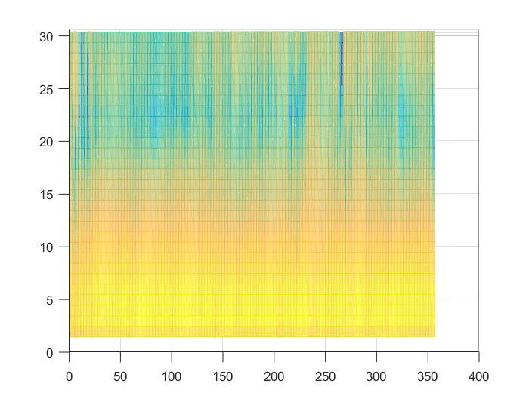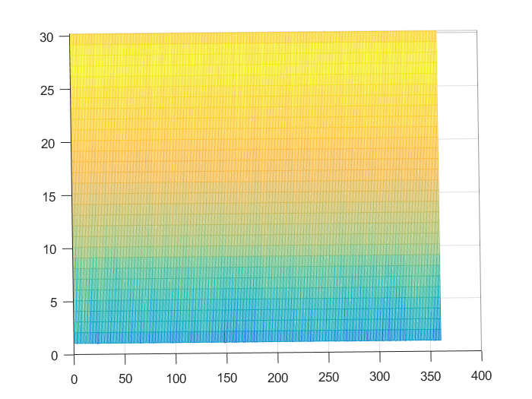

图1：0g_water 图2：400g_water

说明：x轴为时间，y轴为信道。

可以发现，在湿度增加后，图像发生的明显变化。是否可以达到现阶段定性的需求。

答：可用，使用heatmap绘制振幅图，使用散点图绘制相位差图。

问题3：

同一时刻的不同信道间的振幅不同，那么

同一时刻的不同信道间的相位是否相同？

答：不同。

问题4：

若画2维图即

画图绘制振幅图与相位图时，是否需要选定一个信道？

因为2维图的x，y轴需要在 时间，信道，振幅/相位，中3选一。

Wi-fire中，x轴为时间，y轴为 振幅/相位。

本实验应当将30个信道的图像叠加（30个信道的振幅并不相同，），还是应当选择一个信道的数据？待定测试！！！

图：不需要选择一个信道，执行回答二，绘制散点图。（待实现）